📌 Escenarios de prueba - Sprint 3 - QA

✅ User Story 1
Como estudiante, quiero poder seleccionar ítems del menú y crear un pedido…

Acceptance Criteria cubiertos:
✔ Agregar ítems al pedido
✔ Pedido se crea en estado “Iniciado”
✔ Total calculado según precios
✔ Solo si hay disponibilidad

✅ Casos positivos
1- El estudiante selecciona uno o más ítems disponibles del menú
Se agrega correctamente al pedido ✅
2- El estudiante confirma el pedido
Se crea un pedido con estado Iniciado ✅
3- El total del pedido se calcula correctamente según precios y cantidades
El total corresponde al cálculo ✅

⚠️ Casos borde
1- Se intenta agregar un ítem sin stock
El sistema bloquea la acción y muestra mensaje de no disponibilidad ✅
2- Se intenta crear un pedido sin ítems
El sistema muestra error y no crea pedido ✅
3- El estudiante modifica cantidades (sube/baja)
Total recalculado correctamente ✅
4- Se pierde stock de un ítem al momento de confirmar
El sistema informa el problema → no se confirma hasta corregir ✅

✅ User Story 2
Como personal del comedor, quiero poder cambiar el estado de los pedidos…

Acceptance Criteria cubiertos:
✔ Secuencia de estados válida
✔ Solo personal autorizado
✔ Sin saltar estados

✅ Casos positivos
1- Personal cambia estado: Iniciado → Confirmado
Transición exitosa ✅
2- Confirmado → En preparación
Transición correcta ✅
3- En preparación → Finalizado
Transición correcta ✅
4- Finalizado → Entregado
Pedido entregado exitosamente ✅

⚠️ Casos borde
1- Intentar saltar estados (ej: Iniciado → En preparación)
Bloqueado, se muestra mensaje de error ✅
2- Estudiante intenta cambiar el estado
Acción denegada ✅

✅ User Story 3
Como cocinera, quiero ver los pedidos realizados…

Acceptance Criteria cubiertos:
✔ Ver pedidos en estado Confirmado
✔ Ver productos y combos incluidos

✅ Casos positivos
1- La cocinera accede a la sección de pedidos
Ve únicamente los pedidos Confirmados ✅
2- Se visualizan productos, combos y cantidades del pedido
La información es completa y clara ❌

⚠️ Casos borde
1- No existen pedidos Confirmados
Se muestra lista vacía con mensaje “Sin pedidos por preparar” ✅
2- Pedido cambia estado a “En preparación” mientras se visualiza
Se refresca o desaparece de la lista automáticamente ✅

✅ User Story 4
Como desarrollador → lógica backend pedidos
🔁 Tests funcionales mezclan BE + API behavior

Acceptance Criteria cubiertos:
✔ Identificador único
✔ Validación de disponibilidad
✔ Cálculo total
✔ Manejo de cantidades
✔ Estados actualizables

✅ Casos positivos
1- Crear pedido con productos + combos y cantidades válidas
Pedido creado (estado Iniciado + ID único) ✅
2- Calcular total: precios * cantidades
Total correcto ✅
3- Confirmar pedido con stock
Estado → Confirmado ✅
4- Cambios de estado secuenciales
Flujo completo permitido ✅

⚠️ Casos borde
1- Un ítem sin stock al confirmar
❌ (se debe chequear en el cliente previo a pagar) No se confirma. Mensaje indicando falta de stock ✅ CORREGIDO
2- Petición a la API sin ítems
✅ Pedido no creado

✅ Observaciones para ejecución QA
✔ Verificar integración stock ↔ pedidos
✔ Probar permisos por roles: estudiante / cocinero / jefe
✔ Probar cambios de estado vía API
✔ Registrar errores y mensajes de validación

OBSERVACIONES:
→ Al cambiar de sección de menú en reiteradas ocasiones, se duplican productos en el frontend. El estado de la bdd es correcto. (CORREGIDO ✅)
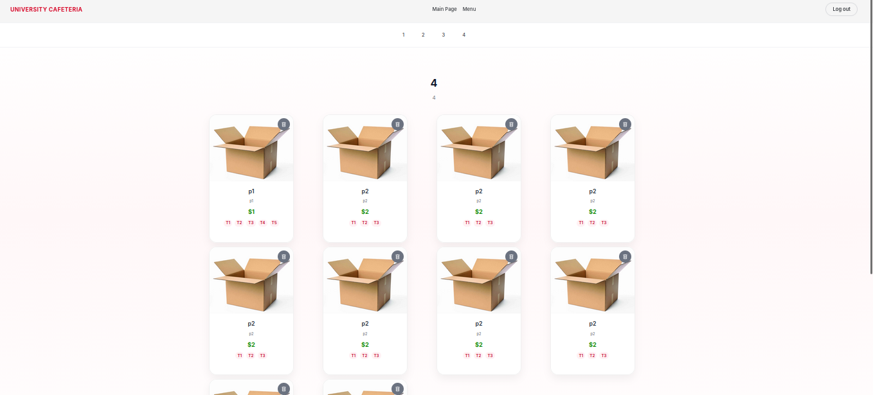
→Al iniciar el pedido, se redirige a /cart mostrándose un mensaje de “your cart is empty”. Quizás estaría bueno que se redirija al menú. Para mejorar la usabilidad estaría bueno que el cliente pueda ver en alguna sección el estado de su pedido.
→ Cuando el staff quiere pasar un pedido de estado iniciado a confirmado, y el pedido no tiene stock suficiente en todos sus ítems, se muestra un mensaje de error poco descriptivo. (CORREGIDO ✅)

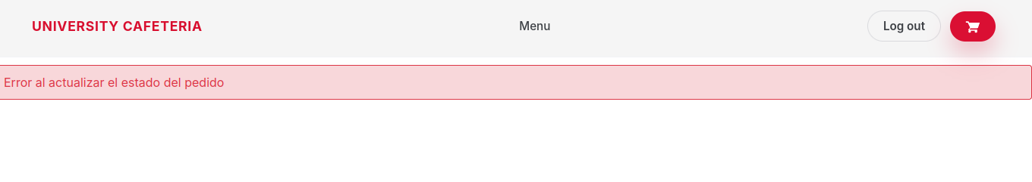
Además, al recargar la página, vuelve a aparecer el mismo pedido que dio error. Quizás debería eliminarse. (CORREGIDO ✅)

→ Si el staff cambia a la sección menú, no tiene forma de volver a ver el listado de los pedidos.

→ Hay inconsistencias en el manejo de los estados. El estado INICIADO no está cumpliendo lo que su nombre indica. NO haría falta su uso. Cuando el cliente arma su pedido y está pronto a pagar, debe chequearse el stock. Si no hay stock, no debe poder pagar. (CORREGIDO ✅) Si hay stock, debe aceptarse el pago e iniciar el pedido en la base de datos con estado CONFIRMADO. No tiene sentido práctico el estado INICIADO. De esta forma, el staff ve los pedidos confirmados (ya pagados) y lo pasa a estado EN PREPARACIÓN, FINALIZADO, ENTREGADO, O CANCELADO según corresponda. Están todos los estados corridos 1. Se soluciona borrando el estado INICIADO

→ Debería de alguna forma tener tantas pestañas como estados de pedido del lado del staff para poder ver de forma organizada cada grupo de pedidos.

